Wolontariat
Czy to ma sens?
Dzień dobry!
Dzisiaj rozpoczynamy nowy temat tygodnia: Wolontariusze, pomocnicy Świętego Mikołaja.
5 grudnia obchodzono Dzień Wolontariusza.
Chciałabym Wam przybliżyć temat wolontariatu i wskazać kierunek, jakim możecie podążyć jeśli chcielibyście w ten sposób przysłużyć się światu.
Wolontariusze to osoby, które bez wynagrodzenia robią coś dobrego dla innych - osób, zwierząt, instytucji.
https://youtu.be/fdEADWetsaA
Można być wolontariuszem na wiele sposobów:
- Pomagać schroniskom dla zwierząt
- Pomagać sąsiadom, kolegom, społeczności lokalnej
- Brać udział w zbiórkach charytatywnych
- Przekazywać fanty na kiermasze charytatywne
- Zapisać się do fundacji pomocowych
- Zapisać się do szkolnego Koła Wolontariatu
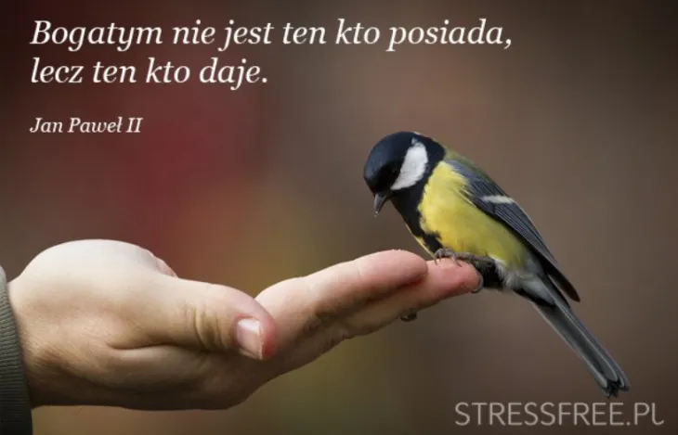
W zależności od wieku, ilości czasu i umiejętności można wybrać inny rodzaj wolontariatu.
Nasza szkoła organizuje wiele akcji charytatywnych każdego roku. W tym roku organizowaliśmy np.. Zbiórkę dla schroniska dla zwierząt w Korabiewicach, a teraz trwa zbiórka pustych tuszy, również na rzecz zwierząt.
Tutaj film pt. Wolontariat ma sens https://youtu.be/eF5Sl-kLxGU
Jeśli chcecie pomagać w naszej szkole - zgłoście się do p. Agnieszki Przybyszewskiej albo p. Aleksandry Kupisz-Dynowskiej.
Wiersz o pomaganiu w najprostszy sposób:
”Czy to trudne”
Nie mógł wczoraj Jacek w domu
Zrobić zadań ani rusz.
Przyszedł Olek , trochę pomógł
I gotowe wszystko już.
Tutaj odjąć tam dodać.
- Trudne Jacku? - Wcale nie!
Jeśli czasu ci nie szkoda,
Jeszcze chwilkę poucz mnie.
Rowerzystą zostać pragnie
Każdy chłopiec, ale cóż
Jacek jeździ coraz zgrabniej,
A znów Olek – ani rusz.
Mówi Jacek: - Czekaj chwilkę
To zupełnie łatwa rzecz
Ja potrzymam rower w tyle,
A ty śmiało naprzód jedź.
I już Olek na rowerze.
- Trudne Olku?
- Wcale nie!

